Felhasználói dokumentáció

EasyEffort weboldal

**Témavezető: Készítette:**

Szabó Ákos Lukács Donát

Inántsy-Pap Tamás Bartha János

Kecskés Krisztián Dávid

NYÍREGYHÁZA

2023

# Előkészületek

* Az elkészült munka megtekintéséhez szükséges a XAMPP nevezetű program letöltése. Ehhez látogasson el a következő oldalra: <https://www.apachefriends.org/download.html>  
  És onnan töltse le az ön operációs rendszerének megfelelő verziót.
* Ha ez megtörtén, futtassa a letöltött telepítőt és kövesse annak utasításait.
* Ezek után töltse le a Node-ot a következő webhelyről: <https://nodejs.org/en/download>  
  Miután kiválasztotta az Ön számára megfelelő verziót és letöltötte, telepítse fel azt.Illetve szüksége lesz még egy Visual Studio Code nevezető programra.
* Indítsa el az utóbbit, majd nyissa meg a EasyEffort nevezetű mappát.Nyisson meg két terminált! Ez egyikben a **backend** nevű mappába kell elnavigálni, a másikban a **client** nevű mappába.Ezt a  **cd** paranccsal teheti meg, majd nyomja meg a Tab billentyűt és a program segít Önnek.
* Ha ez megtörtént, következő lépés a Xampp elindítása lesz, majd ott nyomjona **start** gombokra az **Apache** és **MySQL** fülnél és nyomjon a MySQL Admin gombjára.
* A phpMyAdmin weboldalon, ami megnyílik importálja be a kapott sql fájlt!
* A Visual Studio Code-ban, mind a kettő terminálban, adja ki a “**npm i”** parancsot és várja meg amíg a képernyőn megjelenő sáv betölt.
* Ezután, mint az előző lépésben, adja ki az “**npm start**” parancsokat.
* Végül a **http://localhost:3000**-es címen éri el a weboldalt, de ez automatikusan el is indul.

# A weboldal



Ez a képernyő fogadja majd Önt. Bejelentkezés után (Login) eléri majd a kalóriaszámláló oldalt is, valamit a “Contact Us” nevű oldalt, ahol az adminisztrátoroknak tud üzenetet küldeni, ha problémája akad. A bejelentkezést meg kell előznie egy regisztrációnak.

A főoldalon lejjebb görgetve, elolvashatja a többi oldal funkcióit, valamint az oldal célját.

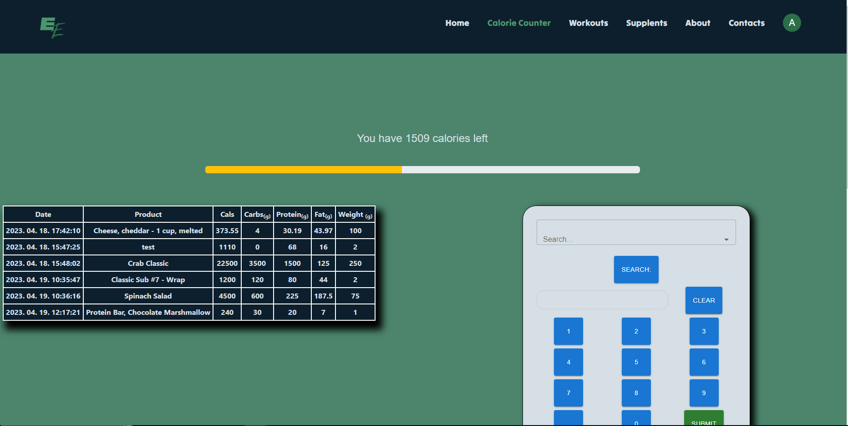

A kalória számláló oldalon a következő látvány fogadja.Itt láthatja az előzőleg elfogyasztott termékeket egy táblázatban (bal oldal), valamint egy számológép szerű komponensen ki tudja választani, az elfogyasztott terméket és megadni az elfogyasztott ételt, italt. Fent egy olyan komponens található, ami azt jelzi, hogy Ön az adott, céljának megfelelő, napi kalória mennyiségéhez viszonyítva jelenleg hol tart.

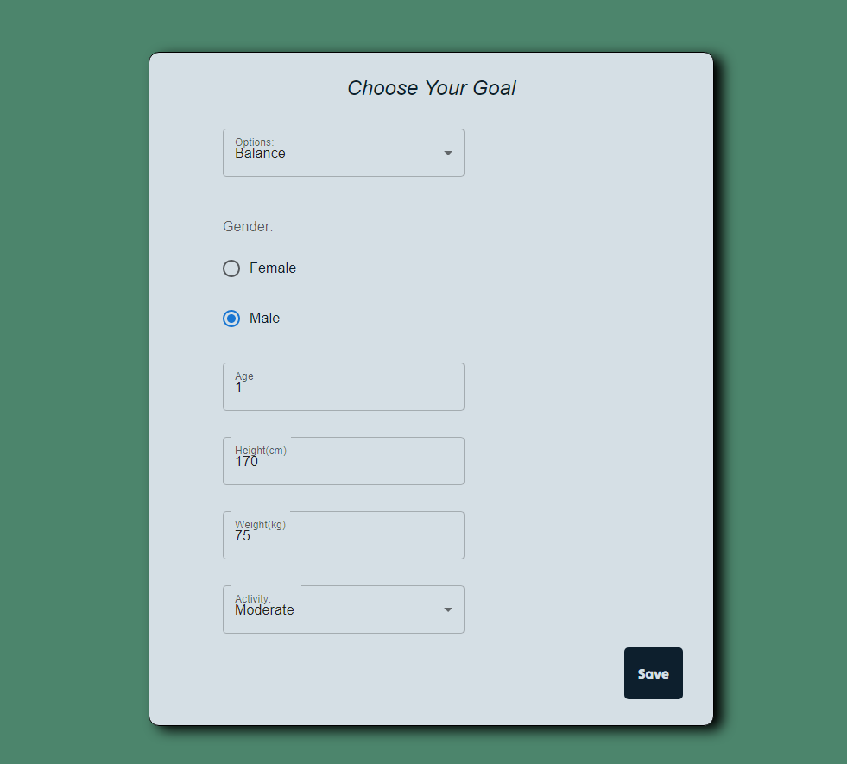

Ezen az oldalon maradva, lejjebb görgetve a következő űrlap fogadja, ahol céljait definiálhatja, amiből rendszerünk számol Önnek egy napi kalória mennyiséget. Felhívnám figyelmét azonban, hogy ez csak egy ajánlás, ettől Ön eltérhet.

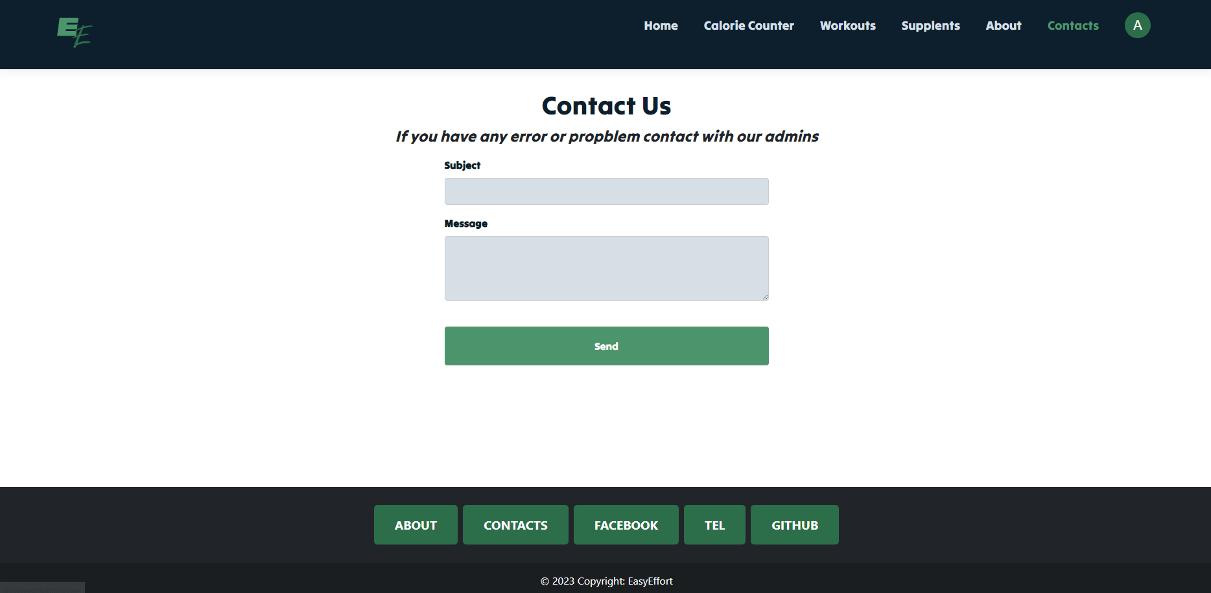

A **Contacts**  oldalon ez a látvány fogadja. Itt tud üzenetet küldeni adminisztrátorainknak, ha problémája akad, amit azok elbírálnak. A képen látható még az oldal lábláce, ahol velünk, fejlesztőkkel tud kapcsolatba lépni.

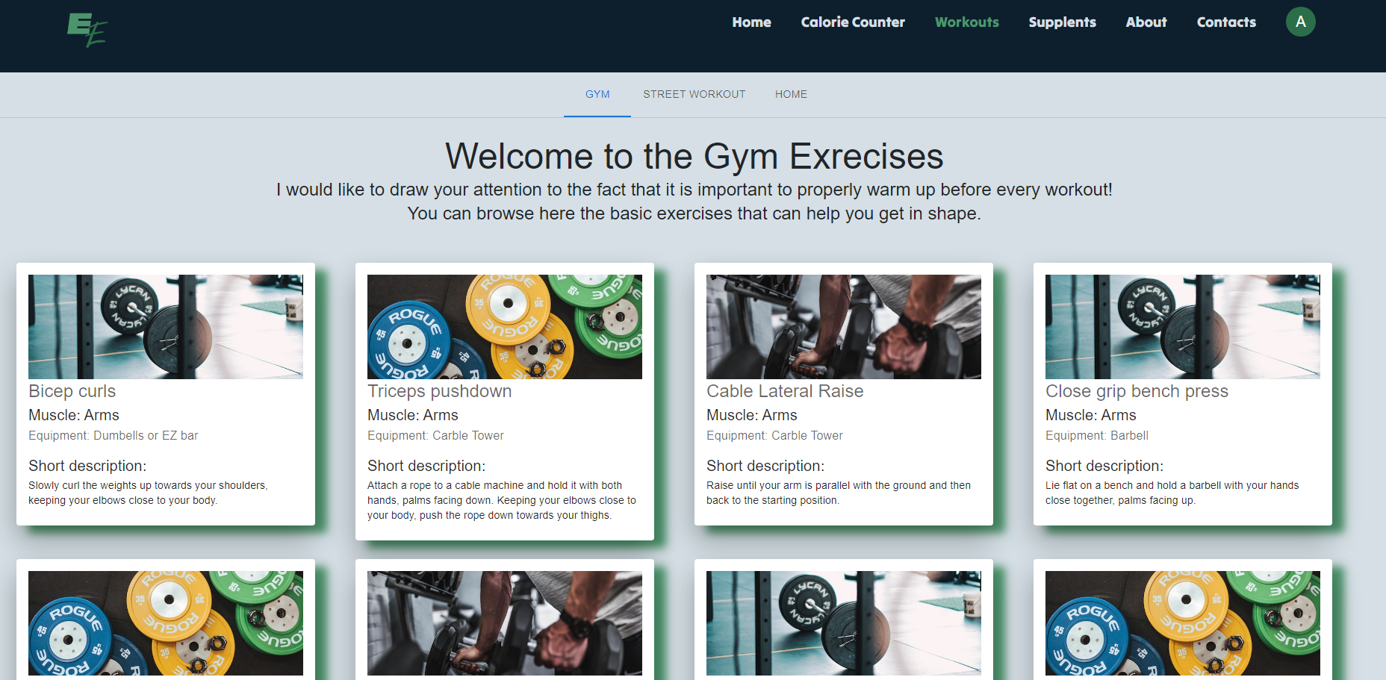

A **Workouts**  oldalon, amit bejelentkezés nélkül is elér, olyan alapgyakorlatokat találhat, ami elősegítheti céljai elérése érdekében. Ez az oldal három kategóriát tartalmaz, így akárki találhat magának megfelelő gyakorlatokat.Ezek: **edzőtermi, otthoni, street workout**. A kártyák mind a három oldalon tartalmazzák a gyakorlat megnevezését, az adott izomcsoportot, az adott eszközt (ha szükséges hozzá), valamint egy rövid leírást arról.

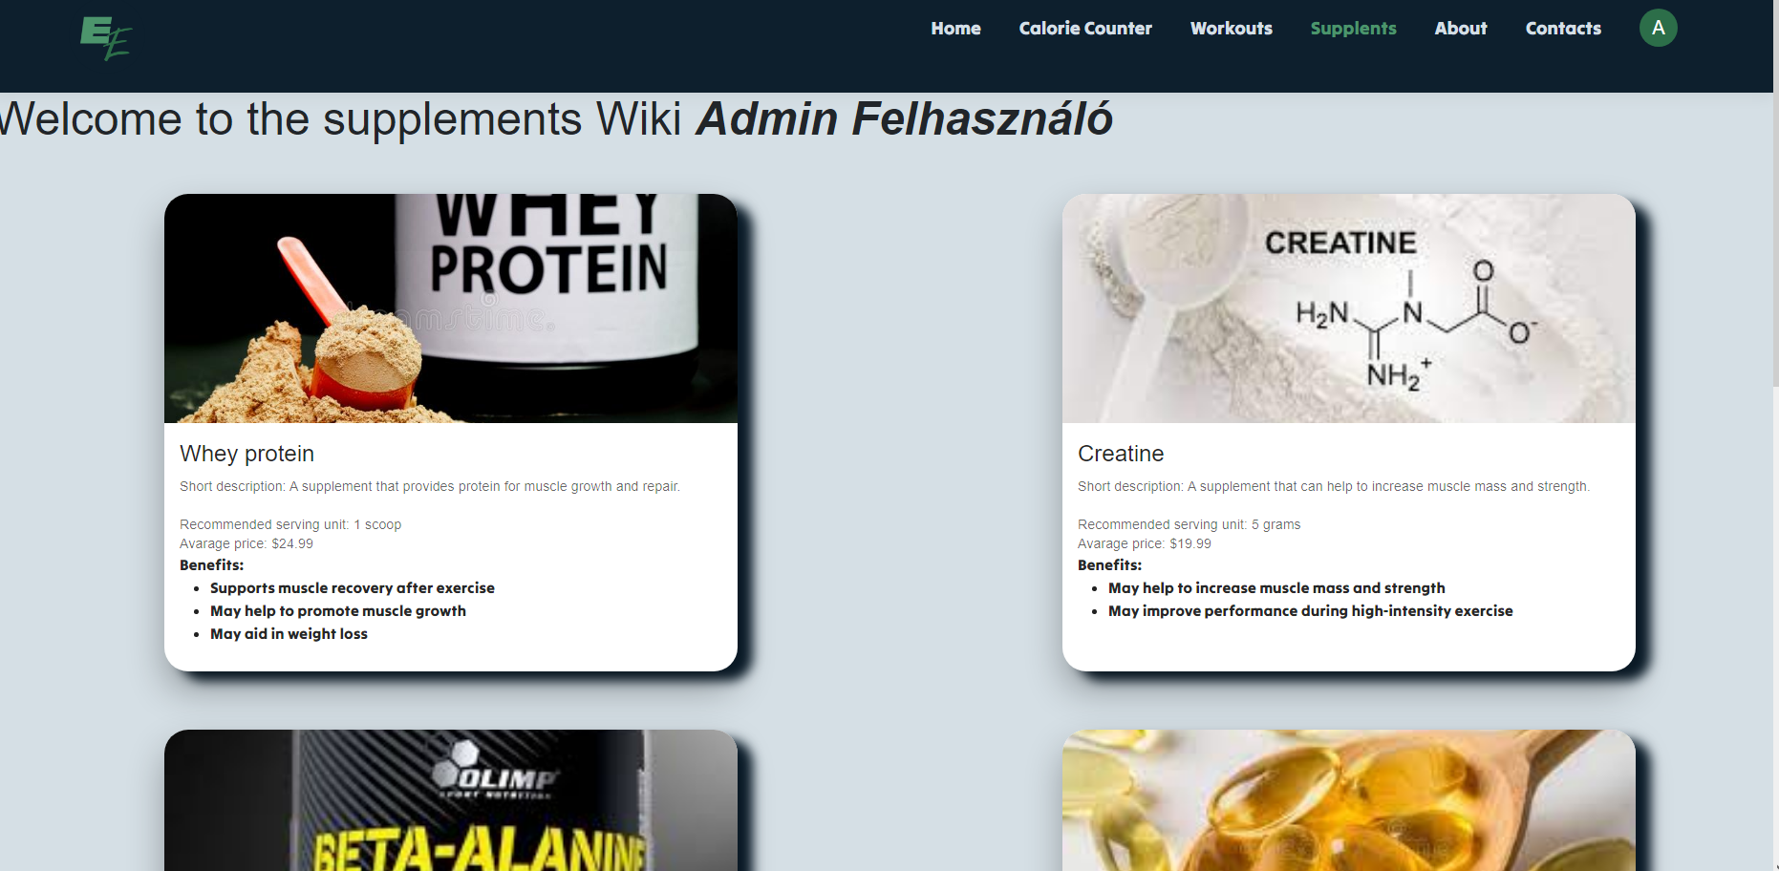

A **Supplements**  oldalon az alapvető táplálékkiegészítőkről olvashat. A kártyákon fel van tüntetve a neve, ajánlott beviteli adag/mennyiség, az átlagos ára és az adott kiegéísztó jótékony hatásai.